Mobili

Plano de Melhorias

Equipe:

Anderson Sobrinho Lima Laurentino

Gabriel Vanderlei de Oliveira

José Helton Alves Pimentel Araújo

João Matheus Guedes da Costa

Recife - 26/08/2021

# Histórico de Revisões

| **Revisão** | **Data** | **Descrição** | **Autor** |
| --- | --- | --- | --- |
| 1 | 26/08/2021 | Versão Inicial | Time 4 |

**Conteúdo**

1. Introdução
   1. A Organização
   2. O projeto e seu propósito
   3. Equipe do projeto
2. Contexto da unidade em estudo
   1. Histórico da unidade organizacional
   2. Principais stakeholders
   3. Objetivo da unidade
   4. Sistema/solução atualmente implantado(a)
3. Análise de estados
   1. Estado Atual
      1. Processos - As Is
      2. Vantagens: O que é bom?
      3. Desafios: O que pode melhorar?
      4. Justificativa (Identificar a causa raiz de um determinado problema; Causas comuns e causas especiais)
   2. Estado Desejado
      1. Análise de Gaps
         1. Arquitetura de Negócios
         2. Arquitetura de Sistemas de Informação
         3. Arquitetura de Tecnologia
      2. Processos - To Be
      3. Resultados esperados
   3. Plano de medições e análise - Métricas que indicarão a efetividade da transformação
      1. Indicador
      2. Finalidade
      3. Como medir
      4. Análise de impacto do indicador
4. Plano de Ação
   1. Visão geral da proposta de solução
   2. Estratégia de Implantação
   3. Cronograma Macro
5. Conclusões e Considerações Finais
6. Folha de Assinaturas (time e Cliente real)
7. Introdução
   1. A Organização

É uma instituição de ensino verticalizada que oferece educação básica à superior com cerca de 2.500 servidores e 25.000 alunos distribuídos entre os seus 17 campis no estado de Pernambuco.

A missão do IFPE é “Promover a educação profissional, científica e tecnológica, em todos os seus níveis e modalidades, com base no princípio da indissociabilidade das ações de Ensino, Pesquisa e Extensão, comprometida com uma prática cidadã e inclusiva, de modo a contribuir para a formação integral do ser humano e o desenvolvimento sustentável da sociedade.”

A visão da instituição é: “Ser uma Instituição de referência nacional em formação profissional que promove educação, ciência e tecnologia de forma sustentável e sempre em benefício da sociedade.

Além dos valores que são “Compromisso com a justiça social, equidade, cidadania, ética, preservação do meio ambiente, transparência e gestão democrática.”

* 1. O projeto e seu propósito

O projeto possui como propósito principal otimizar os processos existentes no IFPE na área de transporte. Informatizando os dados de viagens e centralizando as informações para facilitar a comunicação e otimização de ações.

* 1. Equipe do projeto

Os integrantes que participaram ativamente na elucidação do processo de negócio e no desenvolvimento do projeto foram:

* Anderson Sobrinho Lima Laurentino - Gerente do projeto
* Gabriel Vanderlei de Oliveira - Desenvolvedor
* João Matheus Guedes da Costa - Desenvolvedor
* José Helton Alves Pimentel Araújo - Desenvolvedor

1. Contexto da unidade em estudo
   1. Histórico da unidade organizacional

Atualmente, o IFPE tem altos custos desnecessários relacionados ao transporte dos seus servidores, o que faz com o que o setor de transporte seja um dos maiores orçamentos do instituto. Pois, o sistema de transporte e gestão de logística do IFPE ocorre de forma manual e não automatizada, fazendo com que não haja uma visão integrada de logística entre os campi. Ocasionando, por exemplo, a ocorrência de viagens com um único passageiro com transporte com capacidade de 50 passageiros.

* 1. Principais stakeholders

As principais partes interessadas do projeto são:

* Os Servidores, representado por Jobson;
* O Time de Logística, representado por Jôminio;
* O Diretor de Tecnologia da Informação do IFPE, representado por Marco Eugênio;
* Os Motoristas;
* O Time de desenvolvimento;
* Os Professores.
  1. Objetivo da unidade

Os principais objetivos da unidade são voltados ao aprimoramento dos processos e da eficiência dos transportes entre os campis. Criando uma cultura organizacional unificada para identificação de que os transportes são propriedade de todo o Campus.

* 1. Sistema/solução atualmente implantado(a)

Atualmente o sistema utilizado é baseado em registros manuais e planilhas eletrônicas. Onde para solicitação de novos transportes é necessário iniciar um requerimento junto ao setor de transportes.

1. Análise de estados
   1. Estado Atual
      1. Processos - As Is

A modelagem de processos AS-IS é exemplificada como a observação e a documentação de como os processos funcionam atualmente. Tendo como objetivo entender o funcionamento da organização, para permitir futuras melhorias levando em consideração o que foi analisado e modelado.

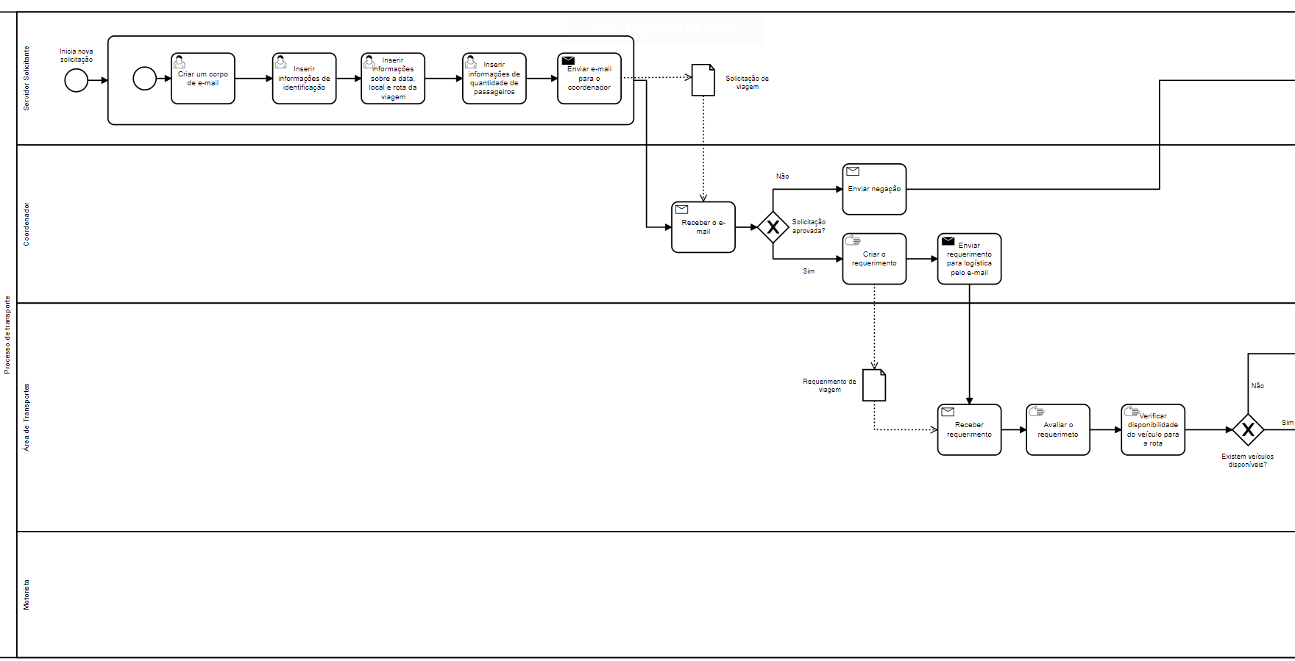

*Modelo BPMN do Processo AS-IS part 1.*

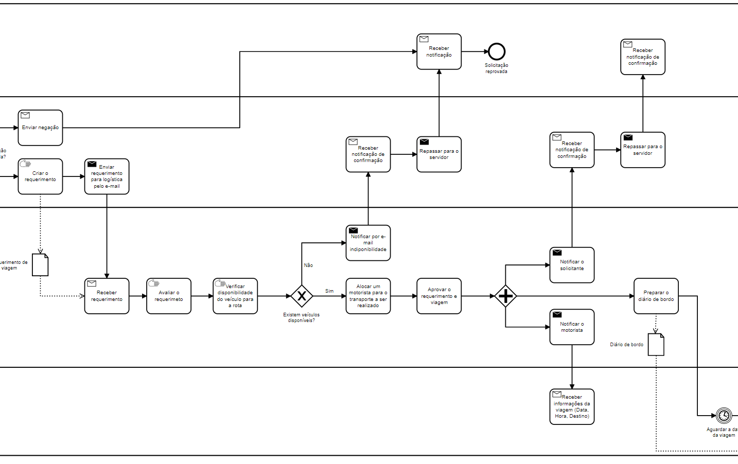

*Modelo BPMN do Processo AS-IS part 2.*

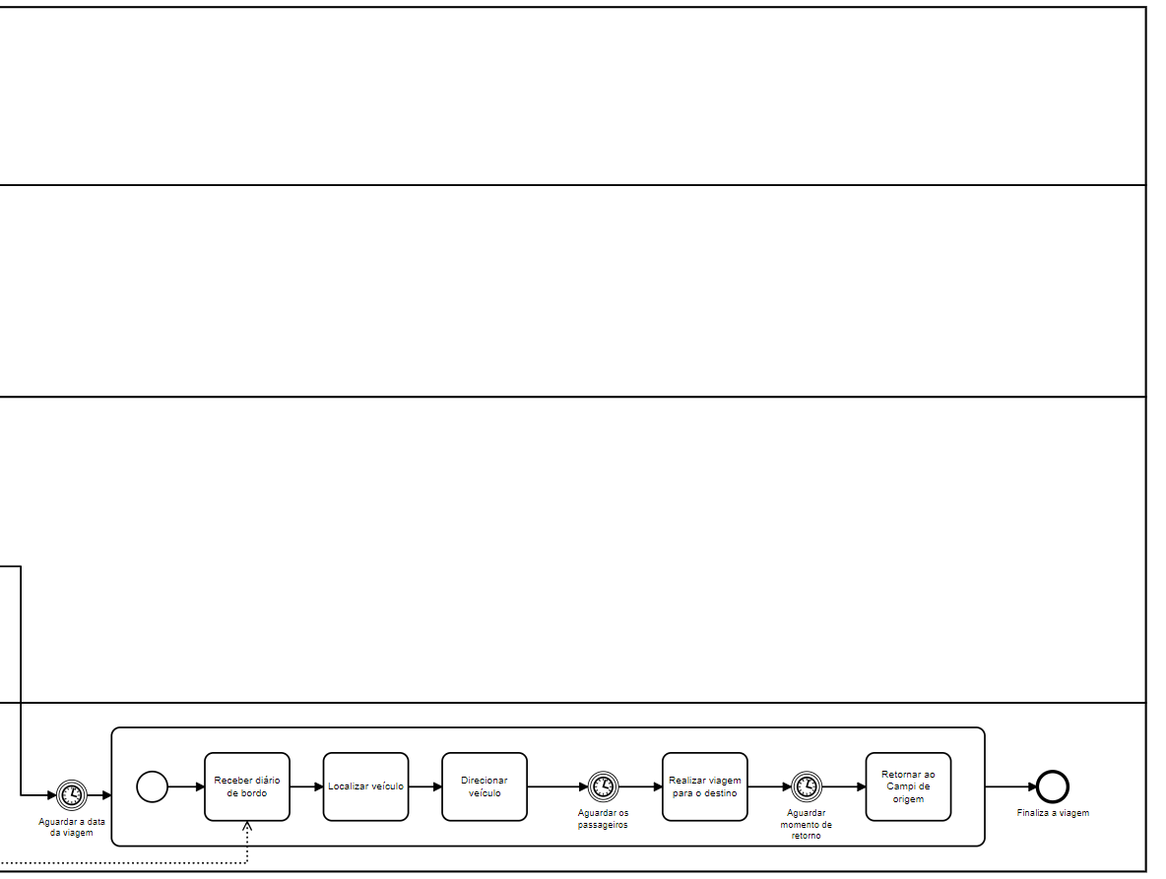

*Modelo BPMN do Processo AS-IS part 3.*

* + 1. Vantagens: O que é bom?

O processo atual está bem estabelecido e permite a organização dos transportes da Instituição.

* + 1. Desafios: O que pode melhorar?

Todas as informações são armazenadas de forma manual ou em planilhas, dificultando a centralização dos dados. O período de aprovação de novos transportes devido ao processo logístico envolvido pode ser aprimorado com a utilização de um sistema automatizado.

* + 1. Justificativa

As principais causas dos problemas são referentes à sobrecarga dos setores de transporte e a dificuldade de comunicação entre os diversos campis.

* 1. Estado Desejado
     1. Análise de Gaps
        1. Arquitetura de Negócios

Lacunas:

* Gestão de transportes descentralizada
* Processo não amigável
* Aprovações em excesso

Estratégia:

* Desenvolvimento de aplicativos com interface amigável
* Processo de aprovação semi-automática
* Aplicação para gestão centralizada de transportes
  + - 1. Arquitetura de Sistemas de Informação

Lacunas:

* Processo atual é nada automatizado, podendo gerar um choque na transição
* Aprovações em excesso

Estratégias:

* Desenvolvimento de aplicativos com interface amigável
* Processo de aprovação semi-automática
* Aplicação para gestão centralizada de transportes
  + - 1. Arquitetura de Tecnologia

Lacunas:

* Atualmente, as solicitações são feitas via e-mail;

Estratégias:

* Desenvolver um fluxo de solicitação de viagens que possibilite o uso de uma aplicação mobile
  + 1. Processos - To Be

Como analisado anteriormente durante a explicação dos problemas no diagrama de Ishikawa, pode ser possível notar que no processo AS-IS não conta com uma interface amigável para os servidores, o coordenador não tem um papel efetivo no processo, pois ele só cria a o requerimento baseado nas informações do pedido do servidor gerando uma certa redundância, pois o servidor poderia fazer a requerimento diretamente para o time de logística. Além disso, todo o processo é orquestrado de forma manual tornando o processo lento e ineficiente.

Pensando nisso, foi desenvolvido uma reformulação do processo de solicitação de viagem, no qual conta com um novo ator, um sistema informatizado, que otimiza o processo tornando-o automatizado e eficiente na gestão de logística, pois o sistema pode realizar uma comparação entre as viagens parecidas, e assim diminuir a quantidade de veículos em rota no instituto. Com isso, foi adicionado algumas validações de forma automática, por exemplo: a viagem precisa ser criada com 2 dias de antecedência, pois o motorista precisa receber o diário de bordo nesse período; verificação da disponibilidade dos veículos entre os campi a fim de escolher o veículo ideal; E a verificação se há alguma viagem com uma rota semelhante. É possível observar em mais detalhes os ajustes feitos com as seguintes imagens:

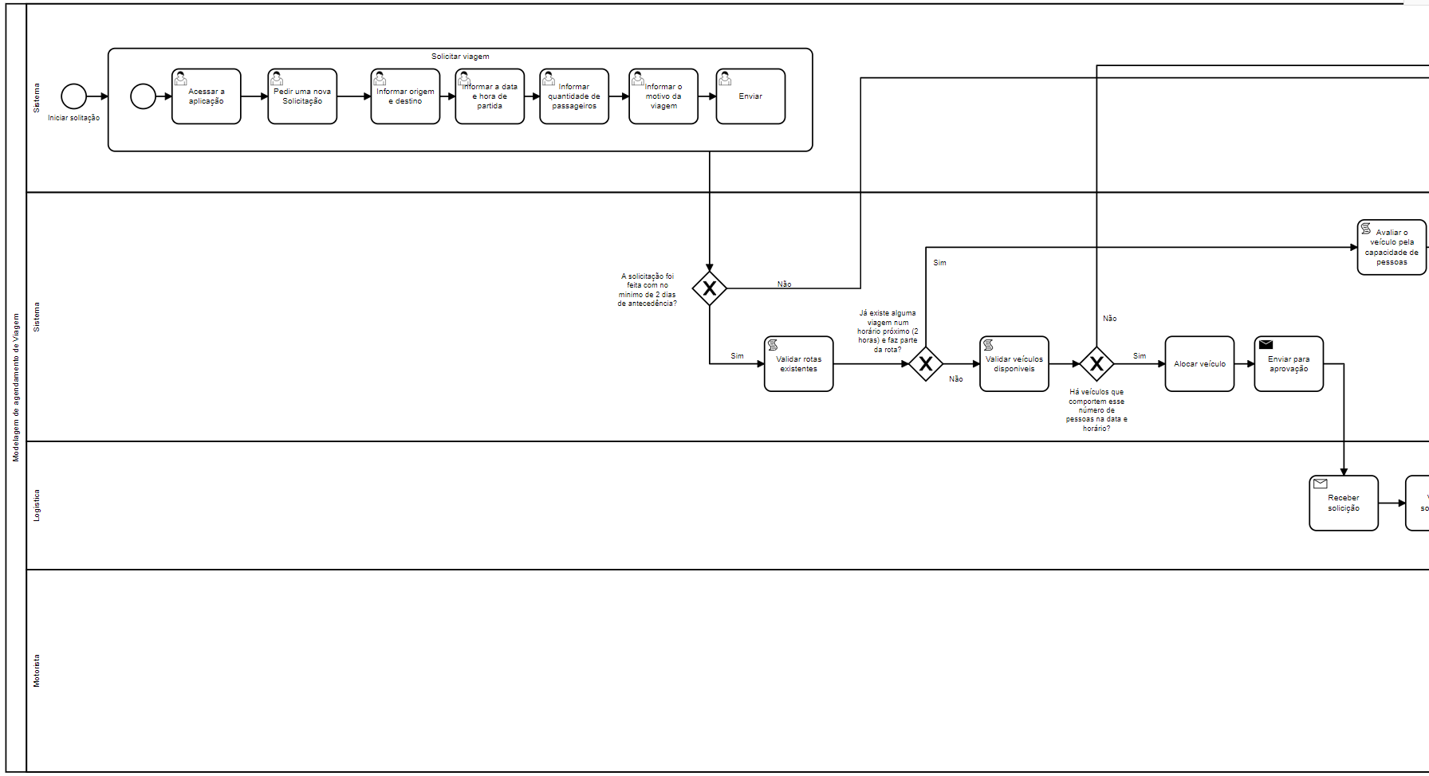

*Modelo BPMN do Processo TO-BE*

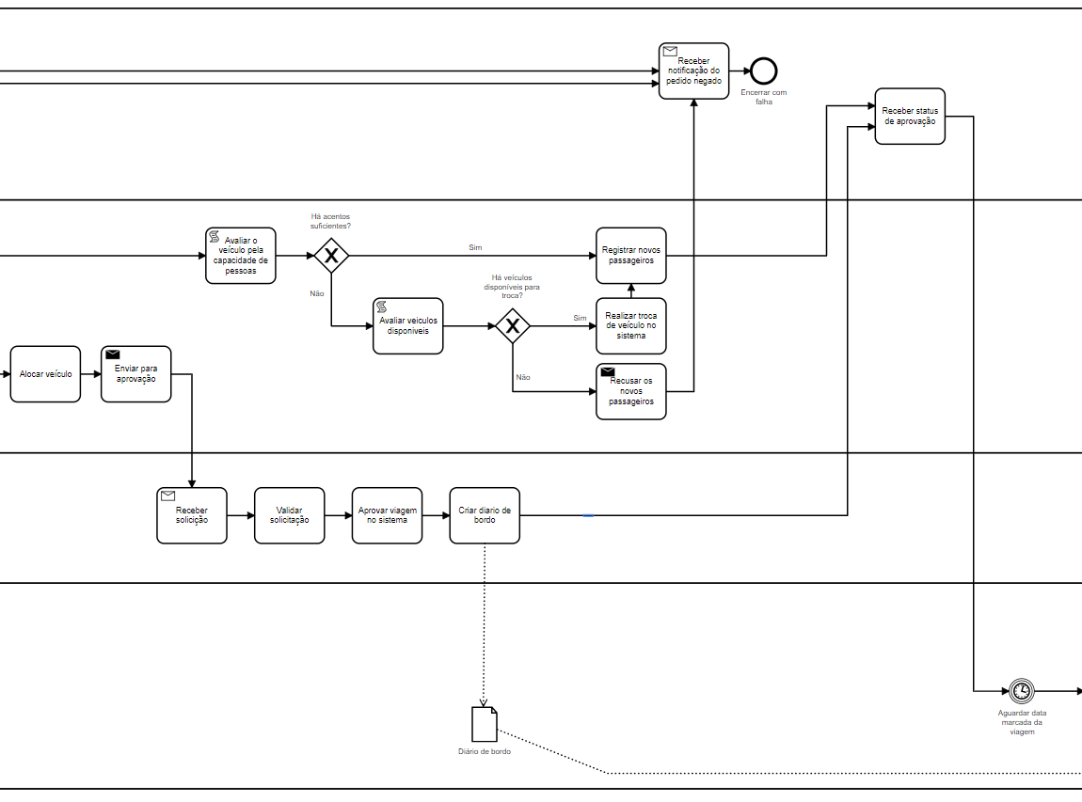

*Modelo BPMN do Processo TO-BE*

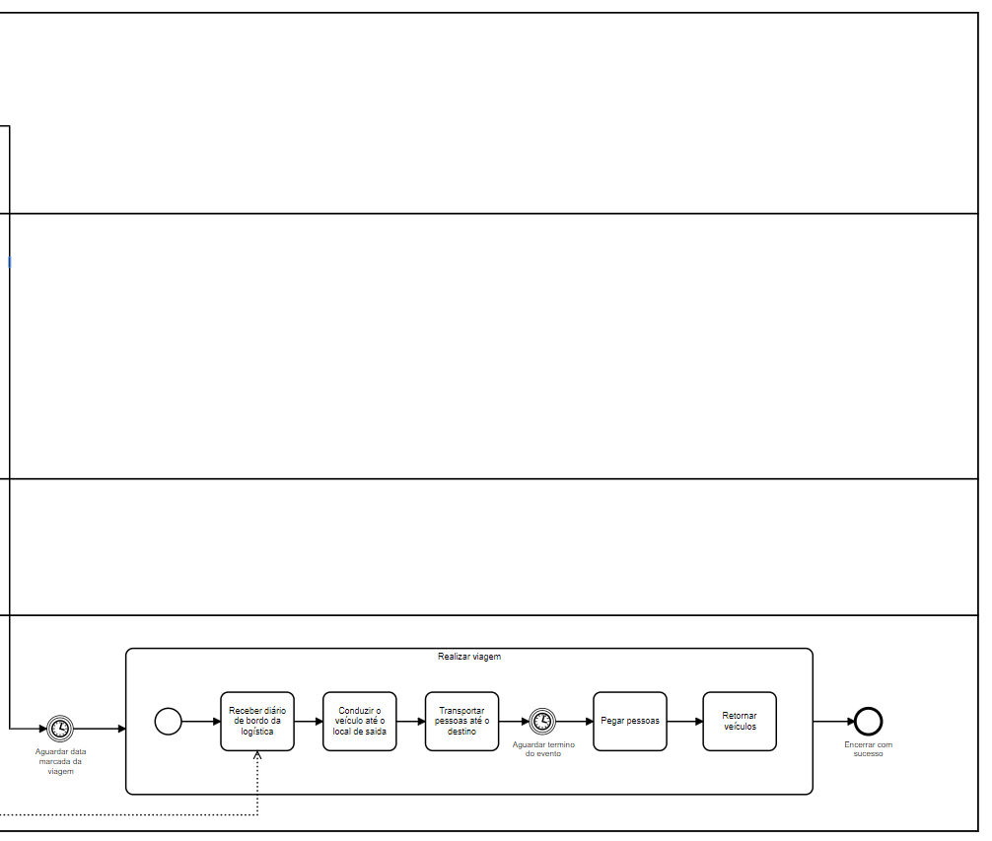

*Modelo BPMN do Processo TO-BE*

* + 1. Resultados esperados

Com a melhoria dos processos e informatização do fluxo de dados é esperado haver um aumento na velocidade do processamento de novas solicitações de transporte, diminuição da sobrecarga dos setores relacionados, aumento da eficiência na alocação de recursos e organização de rotas. Além de maior facilidade na geração de relatórios e acompanhamento de indicadores.

* 1. Plano de medições e análise

Os indicadores de resultado são um recurso essencial para garantir a qualidade do produto desenvolvido de fato e atingir as expectativas a qual foi requerido. Dessa forma, foram criados 2 indicadores de resultado: “Quantidade de clicks de servidores na aplicação” e “Número de pessoas sendo transportadas pela capacidade do veículo".

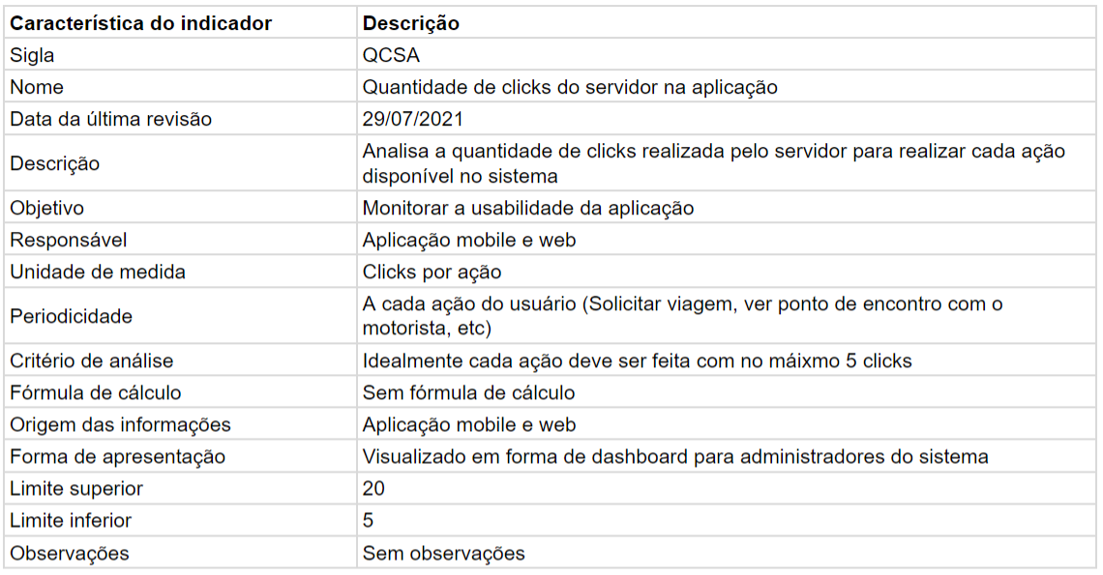

*Indicador do resultado (QCSA)*

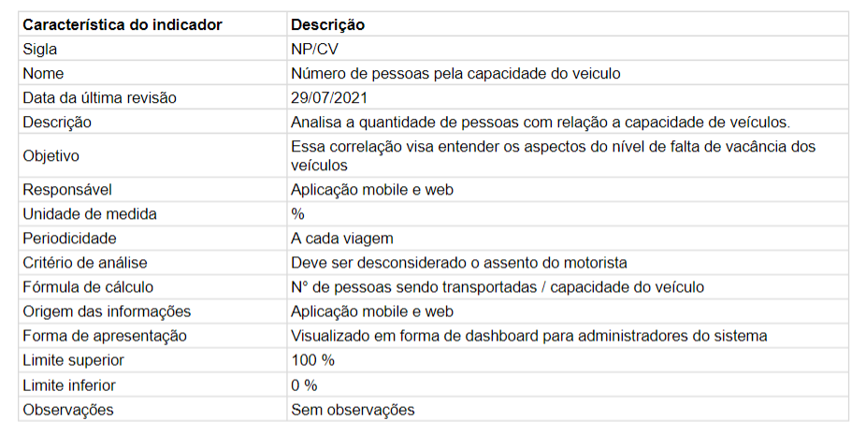

*Indicador do resultado (NP/CV)*

Os indicadores do processo são medidas essenciais para que os administradores do sistema possam compreender se os processos estão alcançando o objetivo desejado. Para o sistema em análise determinamos 2 indicadores de processo: “Tempo médio para aprovar uma viagem” (TMAV) e “Quantidade de solicitações de viagens” (QSV):

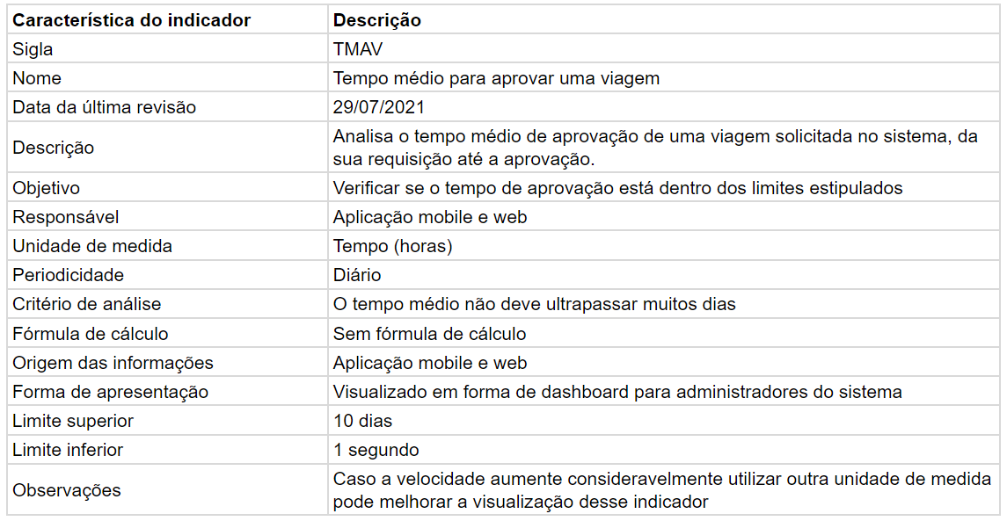

*Indicador do processo (TMAV)*

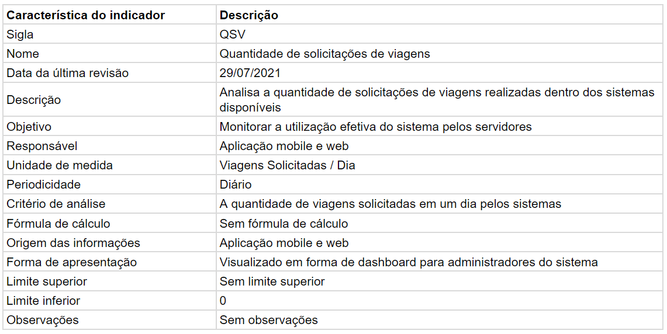

*Indicador de processo (QSV)*

1. Plano de Ação
   1. Visão geral da proposta de solução

A proposta de solução será a construção de uma interface de um aplicativo mobile para os servidores que conte com uma fácil usabilidade, uma interface web para o time de logística conseguir analisar os indicadores de processo e aprovar as viagens. Além disso, a entrega da reformulação dos processos BPMN fará parte da entrega, uma vez que a reformulação dos processos é um artefato chave para execução dos aplicativos. Segue o [link](https://www.figma.com/file/cprWIgLKGYmoDIwbr8fg1R/Mobili?node-id=66%3A14) das interfaces.

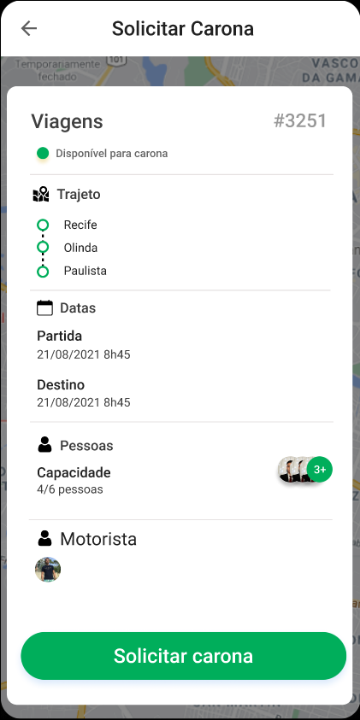

Aplicativo para servidores

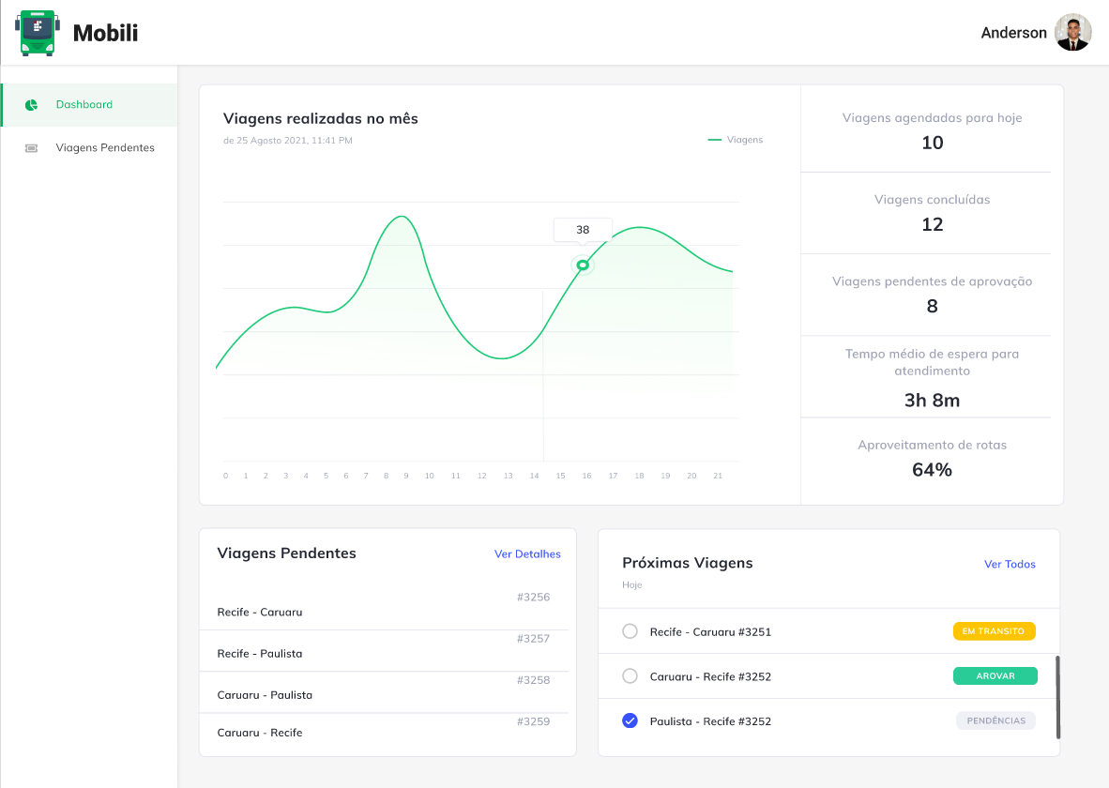

Aplicativo web para logística

* 1. Estratégia de Implantação

As partes de Oportunidades e Ameaças em todos os critérios analisados se encontravam vazias e foram removidos da visualização para facilitar a análise. Eles foram removidos porque os principais fatores que influenciam na implementação do projeto são internos.

| **Critérios para escolha da estratégia de implantação** | **Forças (S)** | **Fraquezas (W)** |
| --- | --- | --- |
| O nível de maturidade da empresa para enfrentar mudanças; | Por ser uma empresa governamental com alto nível de burocracia, a implementação de um sistema inovador de transporte visando unificar as unidades é uma ótima oportunidade para facilitar as mudanças. |  |
| O quanto a organização é flexível no que se refere às mudanças advindas do novo sistema; | Havendo um treinamento e acompanhamento dos atores envolvidos a Instituição deve se adequar sem problemas à adoção do novo sistema | A Instituição não possui grande flexibilidade para mudanças devido à sua natureza burocrática. |
| Expectativa dos benefícios alcançados com o ERP; | O sistema irá permitir cortar custos, aumentar a eficiência dos processos existentes, integrar a comunicação e permitir maior agilidade no planejamento e operações relacionadas aos transportes dos diversos campi do Instituto. |  |
| Grau de envolvimento dos usuários; |  | Não estamos tendo contato com os usuários do sistema, o que pode representar uma ameaça devido aos problemas práticos existentes que não estão sendo levados em consideração. |
| Nível de urgência do sistema; |  | O sistema apresenta diversas melhorias para os processos atuais da Instituição, porém ele não se enquadra como urgente, já que os mecanismos atuais funcionam adequadamente para os fins propostos. |
| Número de sistemas temporários, caso escolha uma implantação gradual; | Visando o sistema como uma nova funcionalidade, não dependente dos protocolos utilizados atualmente focando no sentido de aumentar a eficiência da utilização de recursos - não de informatizar todos os processos dos setores correlatos - então haveriam três sistemas interdependentes sendo implementados simultaneamente. |  |
| Volume e transferência de informações; | Permitirá a integração entre os Campi ampliando a integração e o compartilhamento de informações. O mesmo perfil poderá ser utilizado em todos os sistemas variando apenas a questão dos privilégios de acesso. |  |
| Apoio da alta gestão; | Estamos contando com o apoio do Diretor de Tecnologia da Informação do Instituto Federal de Pernambuco (Marco Eugênio), contando assim com todo apoio possível da alta gestão da Instituição; |  |
| Recursos tecnológicos adequados; | O Instituto possui os recursos necessários para manter e providenciar as tecnologias necessárias para o sistema. | No entanto, para os usuários que precisam de celulares com acesso à telefonia móvel é um aspecto que até o momento não cabe à Instituição, o ponto do acesso à internet pode ser visto como uma fraqueza. |
| Capacidade e disponibilidade do time de implantação. | A equipe está disponível para elaboração das etapas necessárias para o planejamento do sistema | O Time de implantação não está claro para o sistema em questão, com relação aos recursos necessários para desenvolvimento. |

A estratégia escolhida foi a implantação gradual, para que seja possível a transição do modelo existente para o proposto. Levando em conta a implementação de Workshops e treinamentos visando facilitar a adaptação aos novos processos e tecnologias.

* 1. Cronograma Macro

| **Descrição** | **1º Trimestre** | **2º Trimestre** | **3º Trimestre** |
| --- | --- | --- | --- |
| Desenvolvimento da Aplicação Mobile |  |  |  |
| Desenvolvimento da Aplicação Web |  |  |  |
| Treinamento com a Aplicação Mobile |  |  |  |
| Treinamento com a Aplicação Web |  |  |  |
| Período de adaptação |  |  |  |
| Conclusão da implantação |  |  |  |

1. Conclusões e Considerações Finais

A proposta de solução em questão permite aproximar e facilitar a utilização dos recursos de transportes existentes no Instituto Federal de Pernambuco. Informatizando dados de extrema importância para a gestão central e que no momento se encontravam descentralizados entre os campis. Além disso, a partir do momento que os dados são informatizados, com detalhamento de rotas e veículos, é possível localizar qualquer veículo do Campus de forma rápida e contendo suas informações de Campi de origem. Podendo também otimizar as rotas para um menor gasto com as viagens.

1. Folha de Assinaturas (time e Cliente real)

Anderson, Gabriel, Helton e João

______________________________________

Mobili Time 4

______________________________________

Marco Eugenio